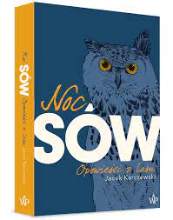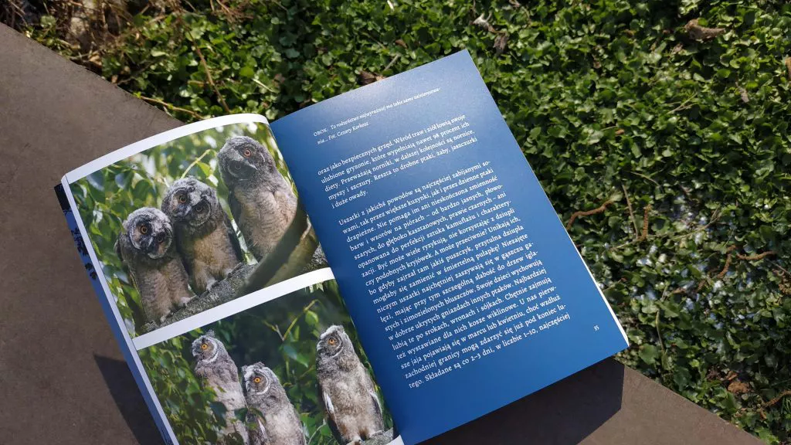

Postanowiłem polecić Wam tematykę ornitologiczną, czyli dotyczącą ptaków. Od pierwszych stron książka rozpoczyna się bardzo ciekawie. Opisuje ona życie sów i ma wiele ciekawych wątków. Opisuje ona np. gody puszczyka. Samiec tego gatunku podczas godów puszy się tak bardzo, że przypomina wielką kulę z piór. Jeżeli partnerka mu się bardzo podoba to wysuwa łapkę do przodu. Sowy to niesamowite ptaki. Potrafią obrócić głowę o 540 stopni. Latają bezszelestnie. Nie mogą się rozmnażać, gdyż w Polsce wycina się stare drzewa z dziuplami. Ciekawe, prawda? Z publikacji tej można dowiedzieć się o tym co je sowa, gdy obejrzymy jej wypluwkę. Wypluwka to niestrawione resztki jedzenia. Wiedzieliście o tym? Ponadto sowy są dalekowidzami, więc aby funkcjonować w ograniczonej przestrzeni wykształciły doskonały zmysł dotyku. Służą temu pióra czuciowe zlokalizowane u nasady dzioba.
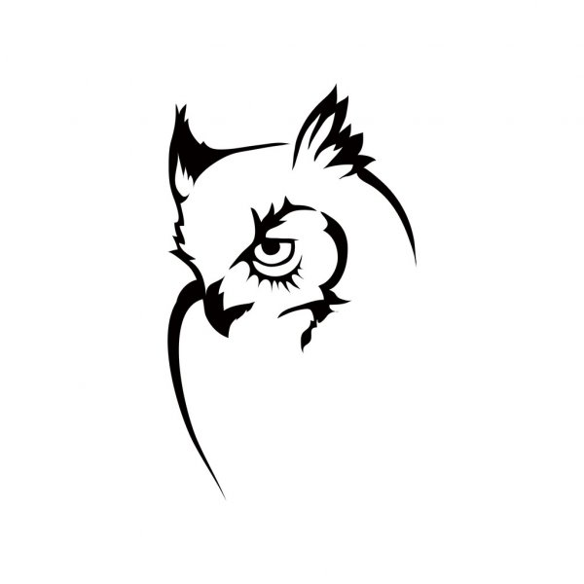
Jeżeli chcielibyście poznać więcej takich ciekawostek przeczytajcie „Noc sów” autorstwa Jacka Karczewskiego.

Maciej Pawlaczyk, kl. 6 a

